Entrevistador –José Miguel da Silva– Membro do projeto.

Entrevistado --- Jorger

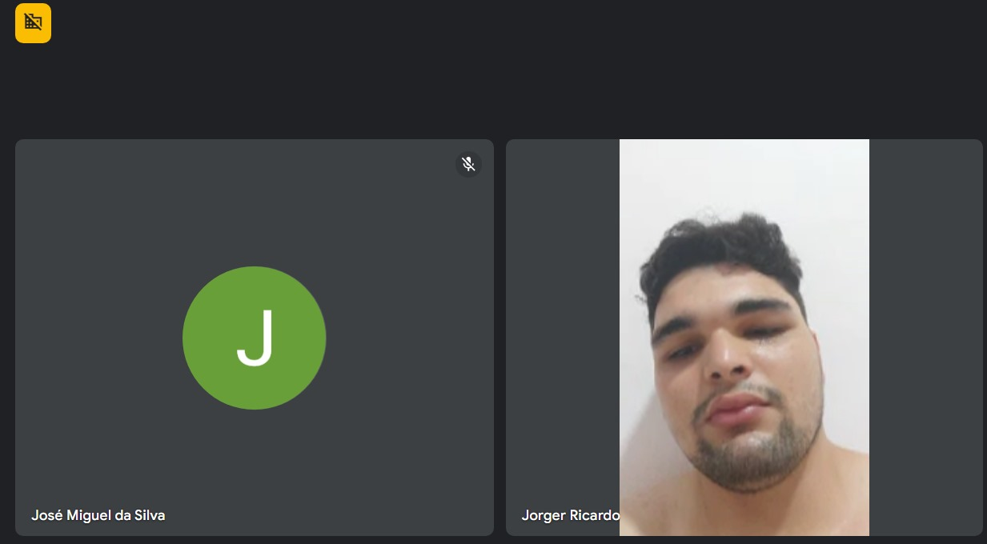

Transcrição :

Começando aqui a entrevista. Jorge, tudo ok? Eu só vou explicar sobre o que é a proposta do nosso projeto. A nossa proposta é que ele comece com a ideia da Ativ, de traduzir imagens na web nas páginas. É focado mais na parte da literatura em si, né? Você traduz coisas na web e para sua linguagem, né? Ok, porque hoje em dia não se pode fazer isso. Traduzir imagens que a web faz é traduzir a página, mas basicamente o aplicativo é isso. Para começar, aqui você já entendeu a proposta do nosso aplicativo, beleza? Para começar, eu vou fazer algumas perguntas. Você primeiro, vou dizer algumas feições do nosso aplicativo para seguir as perguntas.

Uma das feições do nosso aplicativo que a gente pretende é que ele traduza de forma automática textos e imagens contidas em páginas na web. Isso não quer dizer que ele vai alterar aquela imagem, só uma tradução, ok? Outra que a gente quer é que ele funcione em várias plataformas como Windows e Android, ok? A gente também quer que ele permita a sincronização de conteúdo entre esses diferentes dispositivos, né? E que ele seja leve, podendo funcionar em dispositivos até com baixas configurações de hardware. Tudo certo?

Beleza. Ou melhor, eu vou fazer algumas perguntas para você dos concorrentes. Antes de iniciar as perguntas sobre o Web, os nossos principais concorrentes são quatro: o Google Chrome, o Opera, o Edge e o Google Tradutor. Ok?

Ok. Eu queria perguntar a você se você utiliza um desses quatro. Se quiser, eu posso repetir ou falar de um por um. Qual a sua experiência com esse que você usa? Tem o Tradutor, que você pega e arrasta o texto para ele. Ele funciona bem quando você está lendo um livro, um PDF, algo do gênero que você possa transcrever o texto automaticamente. Sim, ele não funciona bem para, por exemplo, dar um quadrinho que é uma imagem. Desculpa, ele funciona bem quando é um texto, por exemplo, um livro, mas não funciona bem quando é um quadrinho, por exemplo.

E a sua experiência além disso, não tem tanta utilidade para imagem, né? O Google Chrome, se você usa para a tradução automática dele, não, praticamente não. O Opera você não usa com nenhum?

Não, não, não.

Ok, vou começar as perguntas aqui. Dentro de tudo que você já falou sobre sua experiência, o que você valoriza mais no produto para solucionar esse problema? Que você descobriu que isso que você valoriza mais é um problema de comunidade, de com, é um problema de praticidade. Então, quanto mais prático melhor, praticidade, né, que seja fácil de usar. Ok, algo mais automatizado, né? É só você abrir, entrar no que você quer ler e ele já traduzir lá, ou pelo menos solicitar se você quer traduzir, exato, desse jeito. Para você, acha que essa funcionalidade e qual o nível de relevância ela tem para você, que você acha que ela é relevante?

Para mim, relevante. Eu consumo conteúdo de várias línguas, então a tradução necessária. Além do inglês, inglês não é o único idioma relevante, literato espanhol, e etc.

Das funcionalidades, qual você ordena em questão de relevância? Em questão de relevância, a tradução automática, depois funcionar em vários aplicativos, em vários aparelhos, na sequência a leveza e a sinalização. Mas o porquê você classifica assim é porque é minha ordem de utilidade, não que seja preferência individual. Ok, mas numa visão mais ampla para o público em geral, você ordenaria como e por quê?

Ainda tem a tradução porque a função do aplicativo é essa, né, fazer a tradução automática. Então, essa tem que ser a maior. Depois, funcionar em vários tipos de aparelhos para ter um maior, porque acaba todo, se tiver o Windows, Mac e Android, você já está abrangendo praticamente 100% da população. A leveza de hardware é importante, mas como você já está abrangendo todos os aparelhos, ela acaba ficando um pouco mais irrelevante e, por último, a sincronização, porque acaba sendo um negócio simples de você fazer manualmente.

Eu acho que você já falou, mas era bom repetir novamente. Qual dessas soluções você mais afetaria particularmente? Seria muito cômodo, seja prático de usar. Tem alguma dessas que você não precisa?

Sincronização, não me parece em específico muito útil. E o hardware também acaba que não, mas a preferência nas suas ideias, você acha que falta alguma feature para colocar no nosso?

Eu, assim, falando por cima, não. A questão às vezes é alguns maneirismos na linguagem. Desculpa, não entendo. Não, eu não acho. Faltou nada. Não consigo pensar em nada agora, não. Não tem nada a acrescentar. Por enquanto, não apareceu.

Ok, dentro de uma escala de um a cinco, digamos que tivesse um valor incluso aí, você compraria o produto. Escala C, no caso um sendo que eu nunca compraria e cinco sendo que com certeza, definitivamente eu compraria. Quatro e tá na mão de como ele funciona, como ele é, essas coisas, mas se ele tivesse já, certo? Tá.

Desculpa, qual a nota dele funcionando perfeitamente de um a cinco?

Cinco.

Ok. Eu acho que já obtive. Você pensa em algo agora antes de finalizar? Você pensa em algo de adicional?

Não, eu acho que foi dito tudo que ele queria dizer. Já foi o suficiente.

Então a gente pode encerrar aqui. Tem certeza que vocês dois não queiram mais falar nada? Você quer adicionar alguma feature, uma ideia, um pensamento ou algo que você acha que tenha de utilidade a mais de adicionar, ou já tá perfeito para você?

Não. O melhor ainda. Como você utilizaria no seu dia a dia? Pensar nisso, tipo, "ah, quero ver um Mangá". Aí, a gente, eu tô abrindo meu computador, aí eu passo por um Smartphone, ou "Putz, eu não sei a o artigo científico do tá

". Vou usar aqui. Tá me entendendo? O que você usaria nesse aplicativo?

Artigo científico, nem tanto, porque é por um negócio de conversa, você acostuma. Seria mais em linguagens com mais maneirismos. Um exemplo agora que eu tô lendo um spinoff de Duna que só tem em inglês. Então, seria eu lendo.

Você encontra as obras em inglês e espanhol. No caso, você encontra uma limitação clara do uso da tradução no Google Tradutor, como você mesmo disse no começo da entrevista, que não traduz imagens. Você tem que ficar indo e voltando toda hora. Para isso, atrapalha muito.

Exatamente. Normalmente é uma dificuldade, é justamente daquela obra que é uma imagem, não é um só.

Entendo. Então, acredito que por enquanto é isso. Eu, de novo, agradeço o tempo que você tá concedendo a nós, Jorge. Já é muito tarde, então já foi um grande adianto. Então, obrigado, Jorge. Vou parar a gravação aqui. E agente, ok?

Obrigado, Jorge. Boa noite, de nada.

Sumario:

✦

O aplicativo proposto visa traduzir imagens e textos automaticamente.

00:04

O foco do projeto está na tradução da literatura nas páginas da web.

O objetivo é permitir a tradução de imagens e textos em várias plataformas, como Windows.

✦

Busca por um navegador leve e sincronizado entre dispositivos.

01:57

O objetivo é ter um navegador que permita a sincronização de conteúdo entre diferentes dispositivos e que seja leve o suficiente para funcionar em dispositivos com baixas configurações de hardware.

Principais concorrentes são Google Chrome, Opera, Microsoft Edge e Google Tradutor. Perguntas são feitas para avaliar a experiência do usuário com esses navegadores e seus recursos, como a tradução automática e funcionalidades de transcrição de texto.

✦

Valorização da praticidade no produto

03:41

Praticidade é valorizada mais do que a comunidade

Automatização na tradução é considerada relevante para consumo de conteúdo em várias línguas

✦

Tradução Automática de Vários Idiomas

05:57

O inglês não é o único idioma relevante, espanhol e outros idiomas são compreendidos.

Permite sincronização de dados, funciona em várias plataformas e hardwares mais leves.

✦

Ter o Windows, Mac e Android cobre grande parte da população

07:34

A leveza de hardware se torna menos relevante.

A sincronização pode ser feita manualmente.

✦

Discutir a probabilidade de comprar um produto com base em uma escala de classificação

09:25

Seria possível comprar um produto com classificação 4 ou 5, dependendo da funcionalidade e do uso.

Consideração de recursos adicionais em uma versão gratuita, como anúncios e limites de tradução.

✦

Discutindo diferentes modelos de preços e preferências do usuário

11:14

Explorando a ideia de cobrar taxas mensais por recursos premium

Considerando a preferência por um modelo de compra única

✦

Limitações da tradução no Google Tradutor

13:09

Conversas habituais são mais fáceis de ler, mas linguagens com maneirismos são mais difíceis

Traduzir obras com imagens é uma dificuldade, pois o Google Tradutor não traduz imagens